Kelojen konsertti ”Sota-ajan laulut” Tampereella Vapriikissa 7.-9.2007
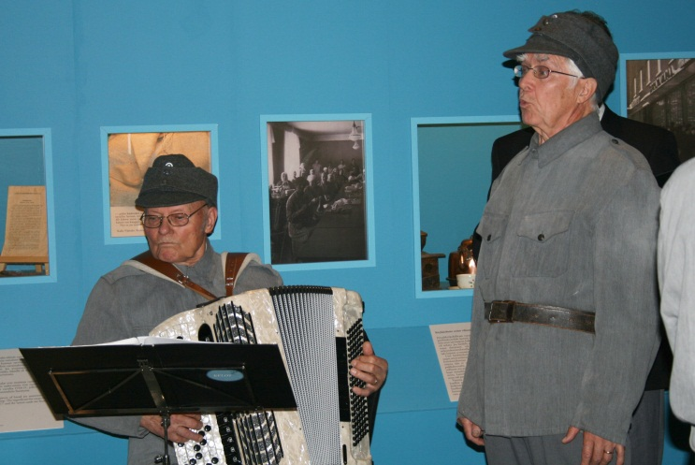
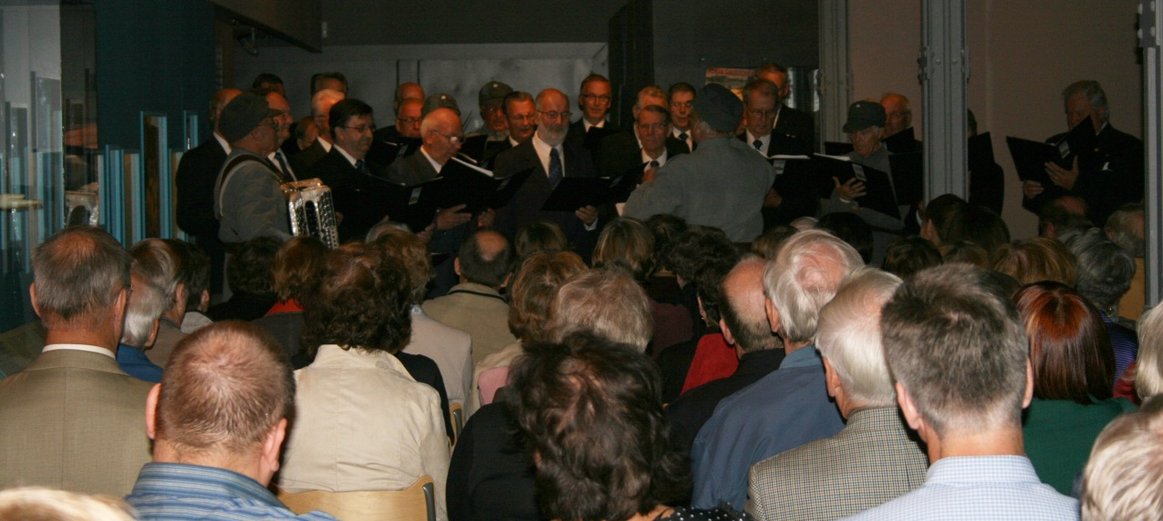
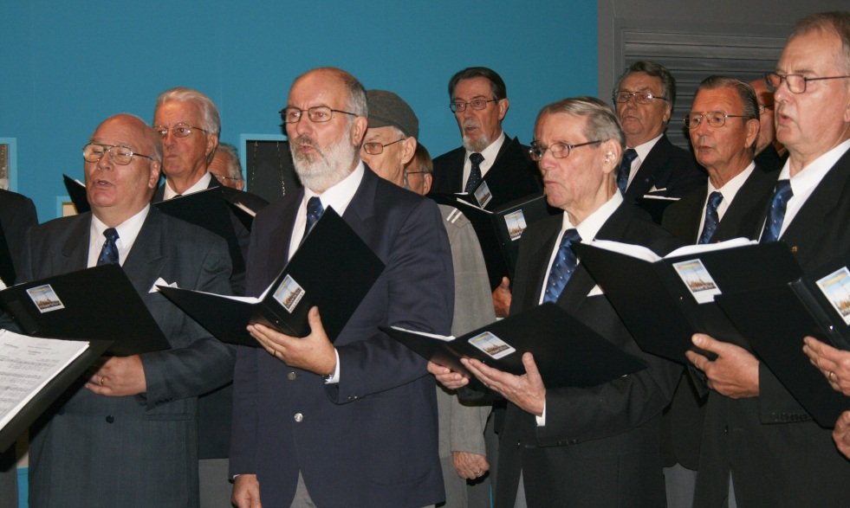

Konsertin järjestivät Työväenmuseo Vapriikki ja mieskuoro Kelot.
Kuoroa johti Tapani Mikkola ja solistina lauloi Ilkka Hakkarainen.
Osansa ohjelmasta esitti Kelokkaat kvartetti. Juontajana toimi Kaarina Sillanpää

